Pressemitteilung 3/2012
DYNAmore GmbH
Gesellschaft für FEM-
Ingenieurdienstleistungen
DYNAmore LS-DYNA Forum 2012 –
erneut ein großer Erfolg
Stuttgart, 22. Oktober 2012 –

Über 350 Teilnehmer aus 24 Ländern besuchten das diesjährige LS-DYNA Forum, das von 9. – 10. Oktober in Ulm stattfand. Mit 96 hochwertigen Fachpräsentationen, Live-Demos und Dis-kussionsrunden bot das Forum eine bemerkenswerte Plattform für den Wissensaustausch in Sachen LS-DYNA, LS-OPT und den dazugehörigen CAE-Prozessketten.

Durch das vielfältige Programm an Fachpräsentationen aus unterschiedlichen Industriezweigen konnten Teilnehmer einen umfassenden Überblick über Anwendungen, Möglichkeiten und Lösungsansätze in Bezug auf LS-DYNA und LS-OPT erhalten. In diesem Jahr gab es beispielsweise zahlreiche Vorträge über die Simulation von Composites und faserverstärkte Kunststoffe, die anwendungsbezogen in die üblichen Schwerpunkte der Crash-, Insassen und Umformsimulation sowie der Materialmodellierung eingegliedert wurden. Darüber hinaus wurden spannende Beiträge über die multiphysikalischen Simulationsmöglichkeiten in
LS-DYNA sowie den speziellen Themenbereichen der Optimierung, der fortgeschrittenen Insassensimulation und den CAE-Prozessen präsentiert.

Das Vortragsprogramm wurde von Softwareentwicklern abgerundet, die durch Vorträge und Live-Demonstrationen einen Einblick in die Anwendungsmöglichkeiten neuer Implementierungen gaben. Keynote-Vorträge wurden von Vertretern der Firmen Daimler, ThyssenKrupp Steel Europe, Brose Fahrzeugteile, Jaguar/Landrover und LSTC gehalten. Den wissenschaftlichen Beitrag lieferte Prof. Ehlers vom Exzellenzcluster Simulation Technology (SimTech) der Universität Stuttgart, der über die Herausforderungen der Simulation gekoppelter Probleme informierte.

In einer begleitenden Fachausstellung von 22 Hard- und Softwareherstellern konnten sich Teilnehmer über die aktuellen Trends und Neuigkeiten rund um LS-DYNA informieren.

Nähere Informationen:
DYNAmore GmbH
Industriestr. 2
D-70565 Stuttgart
Tel.: +49-(0)711-4596000
info@dynamore.de
www.dynamore.de

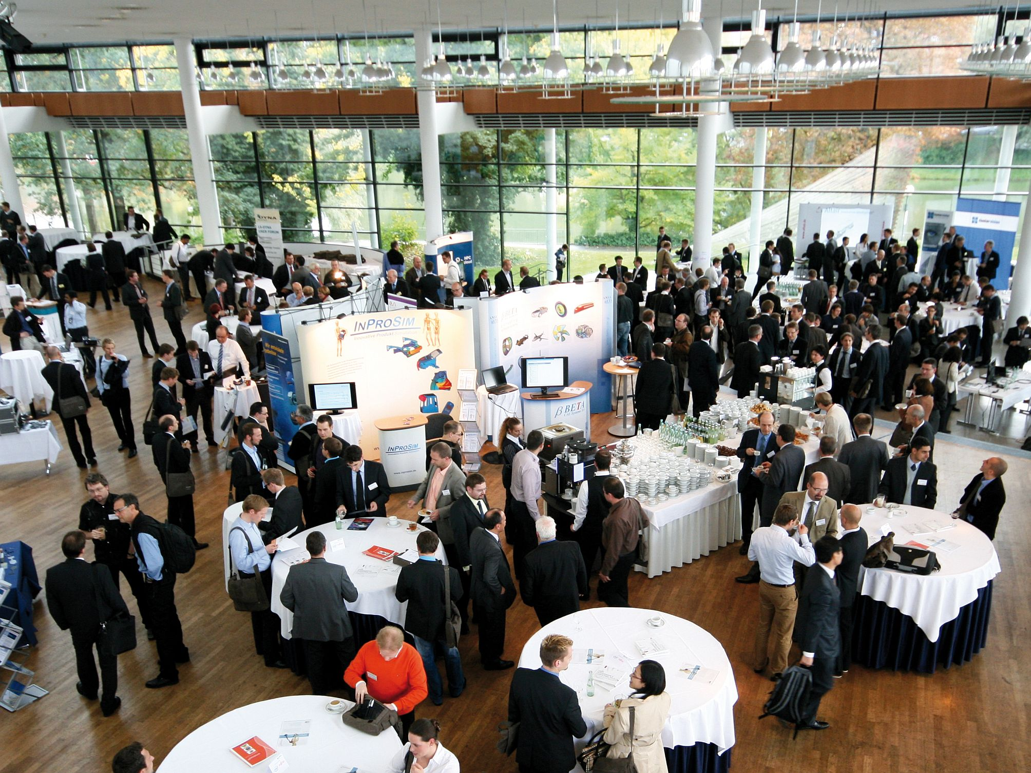

DYNAmore LS-DYNA Forum 2012 – Hard- und Softwareausstellung

